NOTA: Questa sezione viene anche chiamata Registro Unico Verbali

Aggiorna/Inserisci Verbali

Per approfondimenti: Clicca qui per visualizzare i VIDEO!

Introduzione
In questa sezione potremmo:
- ricercare o modificare un iter
- per inserire un nuovo iter
Cliccando sulle parole o sulle frasi di colore verde, sarà
possible approfondire l'argomento!

Per accedere a questa sezione del programma, dal menù principale seguire il percorso:
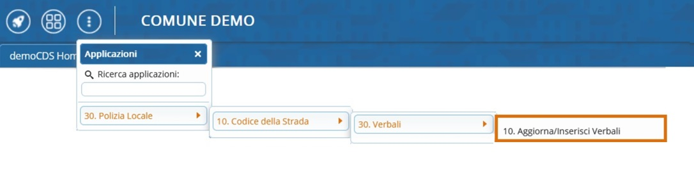
▶ Codice della Strada ▶ Verbali ▶ Aggiorna/Inserisci Verbali

Come ricercare/visualizzare un iter
Dai tre puntini seguiamo il percorso sopraindicato per andare nella voce botto'Aggiorna/Inserisci Verbali'. La schermata iniziale serve per impostare eventuali filtri di ricerca mentre sulla destra abbiamo solo due bottoni:
- Con [Elenca] navigheremo nell'elenco del Registro Unico Verbali, più filtri imposteremo e più scremeremo la ricerca!
- Con [Nuovo] farà comparirà a schermo un template con i dati da compilare per inserire un nuovo iter

Nota: L'icona deL QUADRATINO BIANCO indica che il flag di ricerca con la funzione omonima è disattivo. Se inceve il quadratino ha una spunta bianca su sfondo blu indica che il flag è attivo.

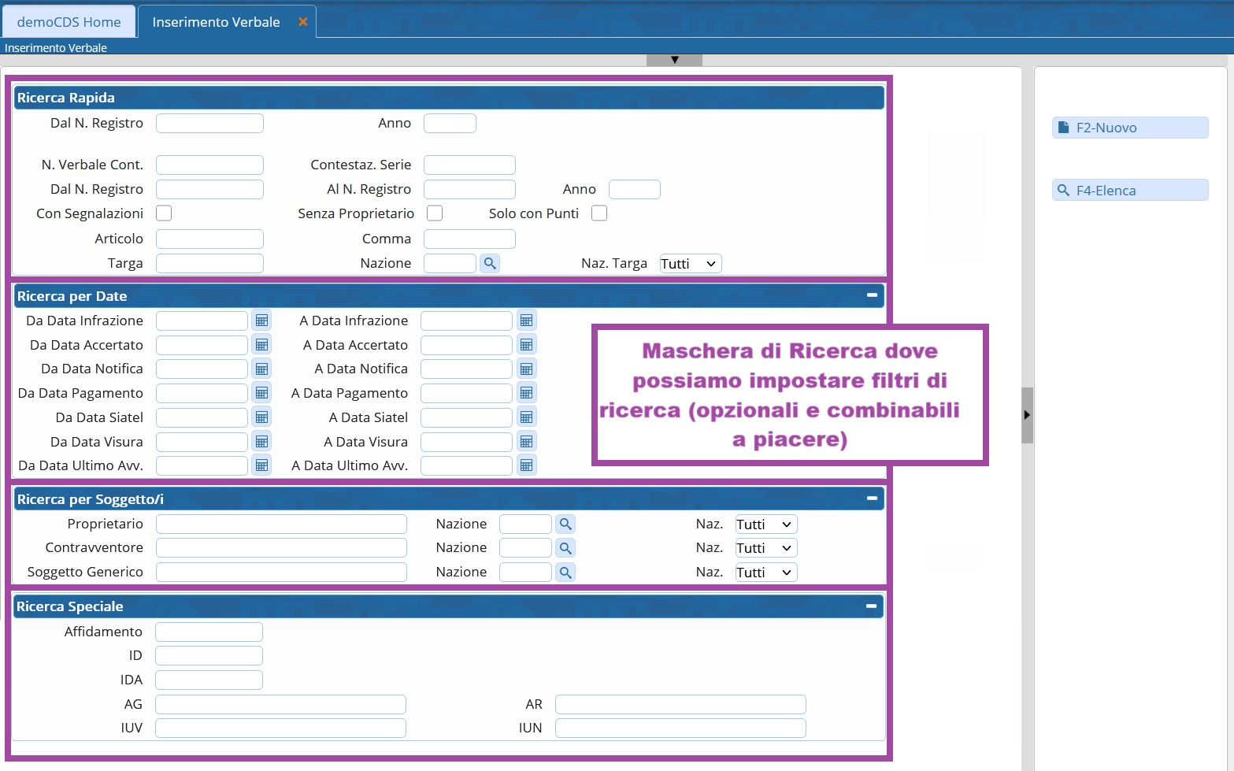
Una volta entrati dentro il Registro con [Elenca] il risultato della ricerca verrà scremato secondo i requisti (I filtri di Ricerca) impostati nella schermata di partenza, di prima (Altrimenti la ricerca effettuata non sarà filtrata!).
Ogni riga fa riferimento ad un iter differente e potremmo già vedere alcuni dei suoi dati principali, tra cui lo STATO. Per visualizzare la Scheda del Verbale, cliccare due volte sulla riga interessata per aprirla.
Dopo aver impostato eventuali filtri, per avviare la ricerca fare click sul tasto [Elenca] presente sulla destra.
A destra potremmo vedere altri due comandi:
- Con [Altra Ricerca] torneremo nella schermata inziale dove potremmo effettuare una nuova ricerca.
- Con [Torna a Elenco] torneremo nell'elenco che abbiamo estratto con la ricerca precedente.

Come inserire un nuovo iter
- Guida alla gestione dei verbali da ItaMobile
Cliccando sul comando [Nuovo] si aprirà un template totalmente bianco, più precisamente nel tab “Scheda”, dove potremmo trascrivere i dati principali.
Dopo aver compilato il template bianco con i dati essenziali, fare 'Aggiorna' per confermare l'inserimento del nuovo iter!
NOTA: Qualora mancassero dei dati, vi
comparirà a schermo una segnalazione
informativa di colore rosso.
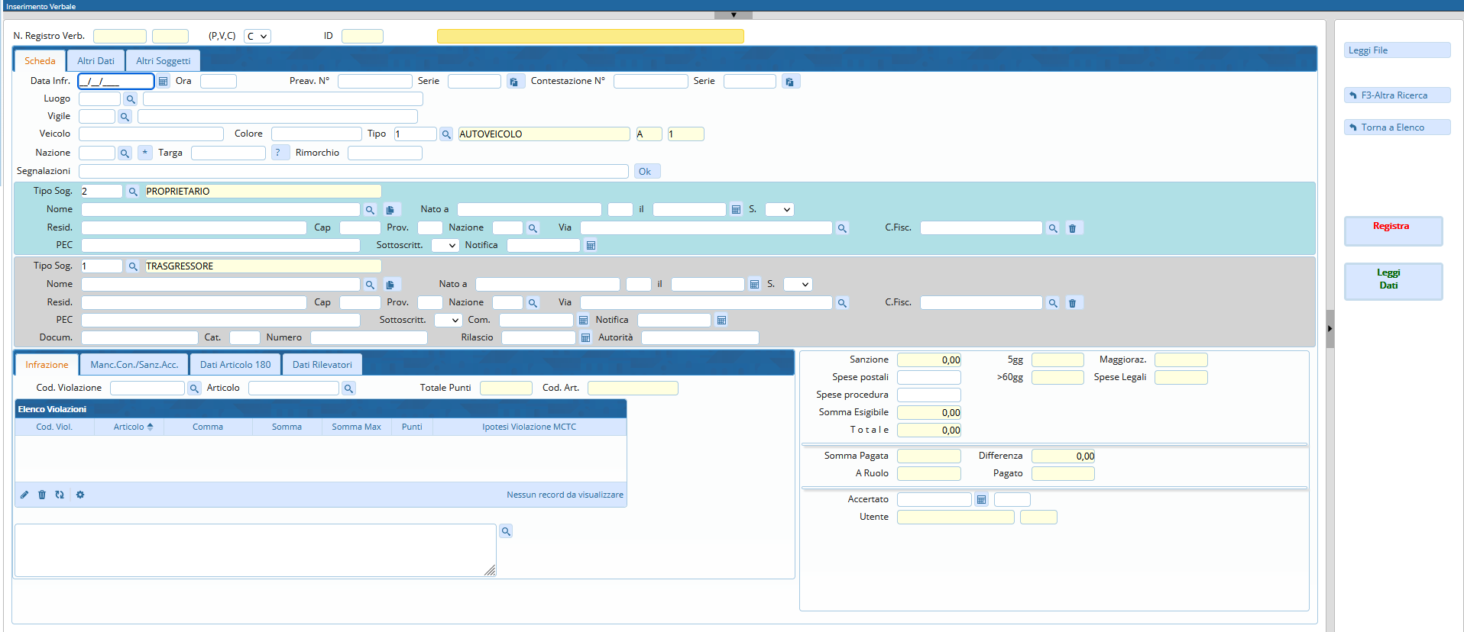
I dati essenziali da indicare per inserire un nuovo iter sono i seguenti:

- il Tipo di iter/verbale che si sta inserendo attraverso la sigla: P per Preavvisi, V per i Verbali o C per le Contestazioni Immediate
- La Data Infrazione, l'Ora Infrazione e il Luogo Infrazione che sono rispettivamente la data, l'orario e il luogo in cui è stata commessa la violazione
- I riferimenti del Vigile Accertatore, ovvero l'agente che ha accertato la violazione
- Il Veicolo coinvolto nella violazione di un articolo del Codice della Strada (di default verrà messo come tipo veicolo AUTOVEICOLO. è possibile selezionare un'altra tipologia di veicolo attraverso la lentina e scegliendo la voce desiderata)
- La Targa del veicolo che ha commesso la violazione (N.B.: Quando digitiamo il numreo di targa, parte un controllo incrociato tra l'archivio delle targhe e quello dei bollettini. Se dovessero essere trovate delle corrispondenze, il programma ci permetterà (Se facciamo Si alla domanda “Risultano più verasamenti nell'archivio Bollettini CCP senza identificaone, VUoi conciliare il verbale?”) di svolgere un precaricamento con i dati fornito dal bollettino pagato)
NOTA: La sigla 'EE' indica Estero Generico
mentre 'I' o vuoto indica la nazionalità Italiana
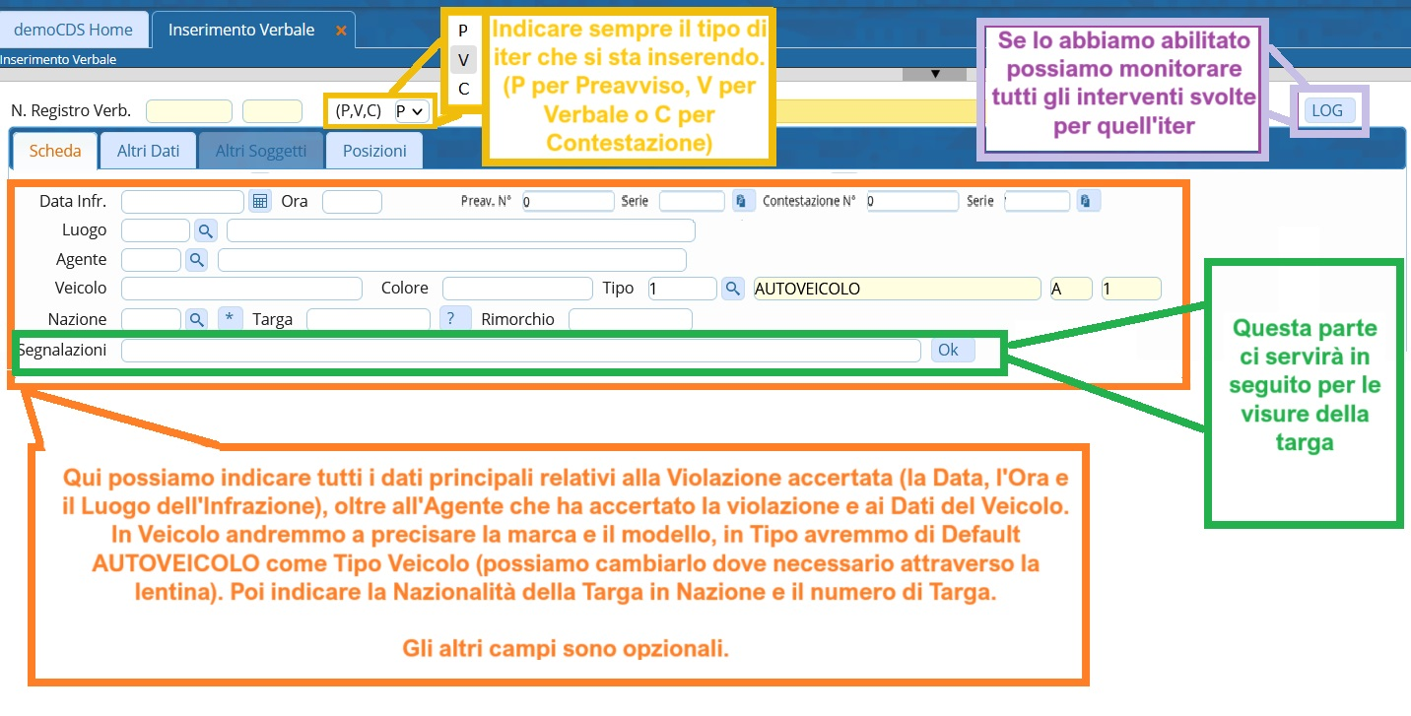
- L'Articolo e il comma violato relativi alla violazione del cds. Come inserire l'articolo?
NOTA: Quando inseriamo l'articolo viene caricato lo stesso oggetto che vediamo nell'oggetto nel prontuario (standard o personalizzato, a seconda di come ricerchiamo l'articolo). Tuttavia il campo lo possiamo edittare (inteso come modificare).

Gli altri dati sono opzionali per procedere con l'inserimento di un nuovo iter.
Una volta inseriti tutti i dati fare [Registra] per registrare il nuovo verbale appena inserito

Il Numero di Registro (altri acronimi: Registro N. o Reg. n.) viene assegnato in automatico dal programma dopo aver confermato l'inserimento di un nuovo iter nel Registro Unico Verbali (anche l'Anno di Registro che riprende l'anno in cui è avvenuta l'infrazione).
A destra del numero di registro troviamo lo STATO DEL VERBALE, il quale indica in che fase è arrivato l'iter in questione.

GESTIONE ITER: Scheda
Ricorda di fare [Registra] per salvare ogni intervento di modifica.

Infrazione
Possiamo selezionare l'articolo cliccando l'icona della lentina d'ingrandimento subito accanto al campo e ricercare la casististica più consona.
Se clicchiamo sulla lentina accanto a Cod. Violazione, ricercheremo l'articolo nel prontuario personalizzato mentre quello accanto ad Articolo ce lo farà ricvercare nel Prontuario base del Codice della Strada.
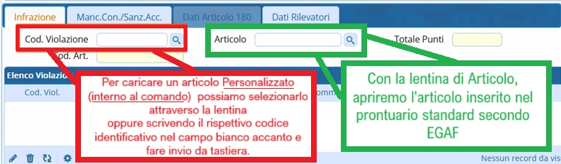
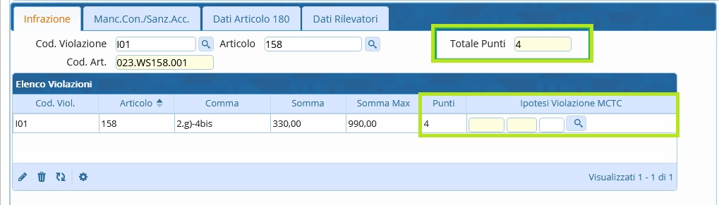
Se l'articolo che abbiamo selezionato attraverso una delle lentine, prevede i PUNTI, vedremo a schermo il totale dei punti previsti dalla violazone nel campo giallo (Ricordiamo che solo i campi bianchi sono edittabili).

Manc.Con/Sanz.Acc.
Di default il Motivo Mancata Contestazione sarà per “ACCERTAMENTO IN ASSENZA DEL TRASGRESSORE/PROPRIETARIO” per agevolare l'inserimento degli iter, possiamo cambiarlo attraverso la lentina e selezionando il motivo con un doppio click
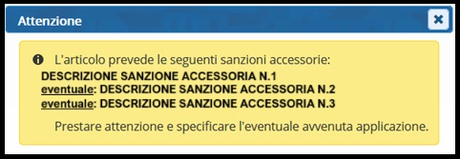
Nel caso in cui l'articolo preveda l'applicazione di qualche Sanzione Accessoria, ci apparirà a schermo un pannellino attenzionatorio.
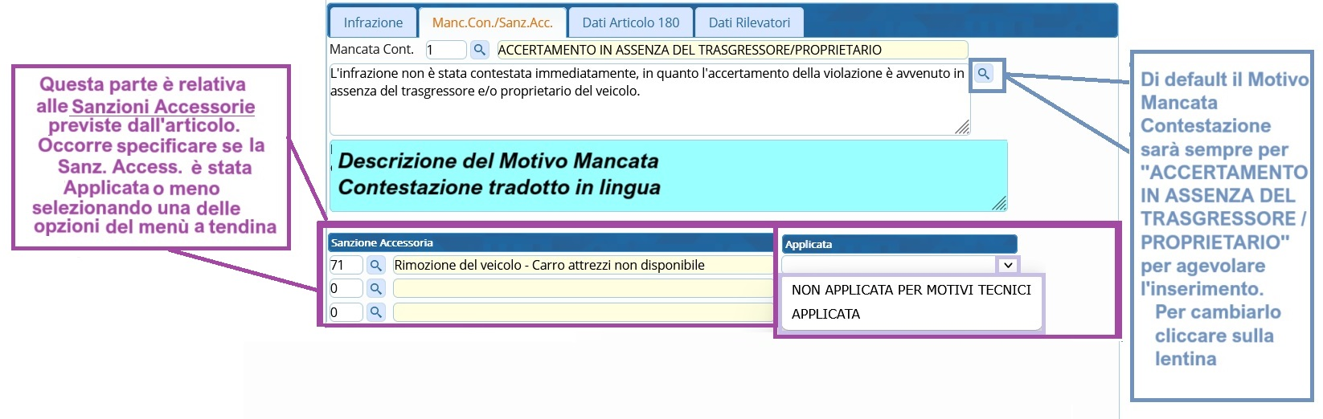

Dati Esibizione Documenti
Per inserire i dati relativi all'esibizione dei documenti sul gestionale dei verbali bisogna aprire la Scheda del verbale interessato ed entrare nel tab “Dati Articolo 180”. Da qui, fare + per aggiungere la richiesta di presentazione del documento
Servirà inserire nella schermata bianca i seguenti dati: Data Richiesta e, attraverso l’icona della lentina, a quale Soggetto è rivolto. Sempre attraverso la lentina scegliere il tipo di Documento che si richiede di presentare al soggetto (ad esempio, Assicurazione), indicare il numero di giorni di tempo per la presentazioni del documento nel campo N° Giorni e, infine, la Data Scadenza (inteso come data di termine per la presentazione del documento).
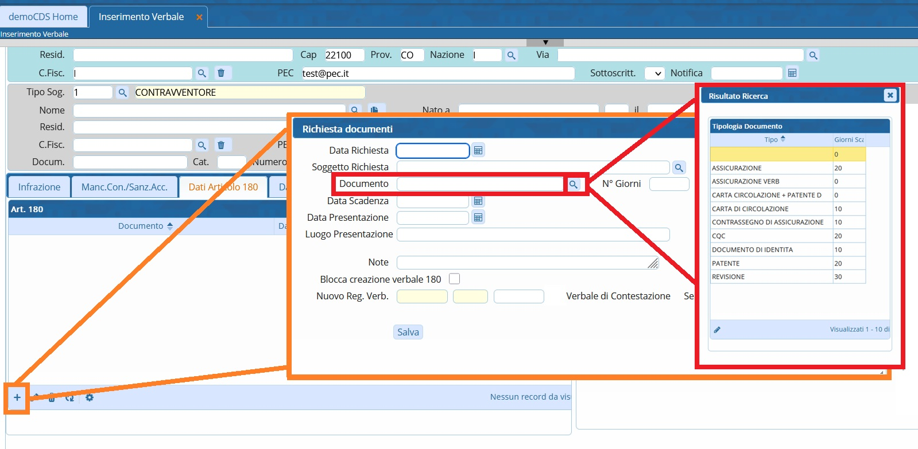
Una volta inseriti tutti i dati, fare [Salva] per salvare

Se il soggetto dovesse presentare il documento richiesto nei limiti di tempo stabiliti, bisogna tornare qui e aprire la riga che avete inserito per aggiungere queste due informazioni: Data di Presentazione del documento richiesto e dove è stato presentato nel campo compilabile Luogo Presentazione.
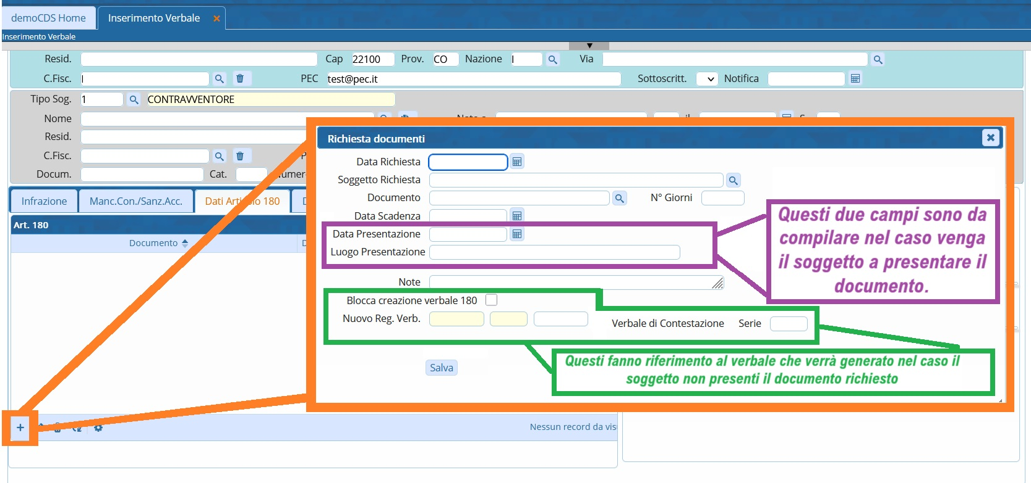

Dati Rilevatori
Per quegli iter (Preavvisi/Verbali) che sono stati inseriti da Dispositivi / Rilevatori. Potremmo visualizzare/modificare i dati relativi andando nella mini sezione “Dati Rilevatori”.
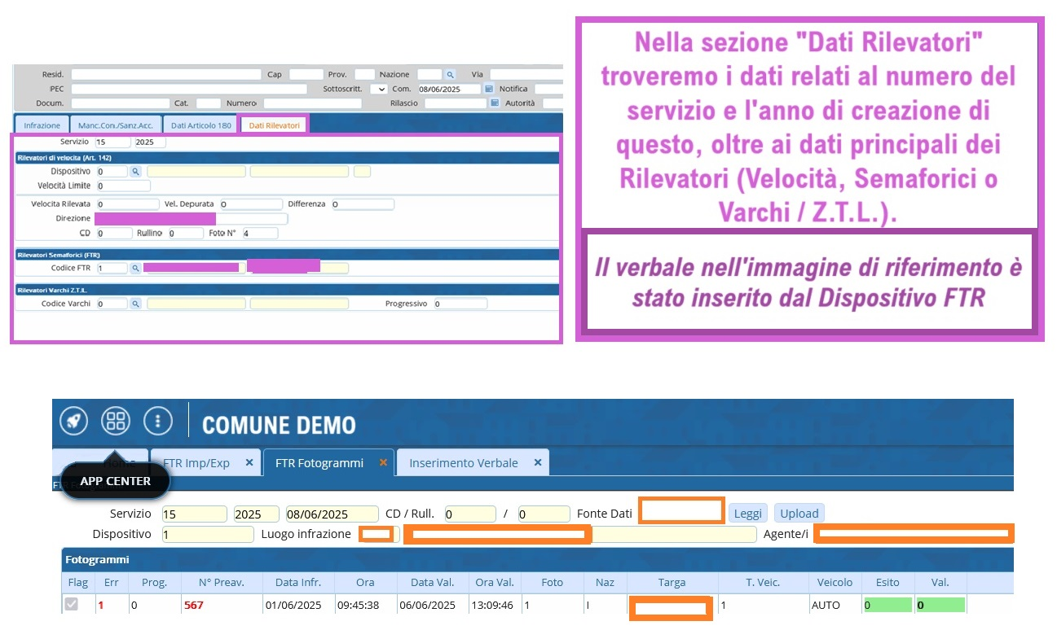

Altre Informazioni/Funzioni Utili

Vai a >>
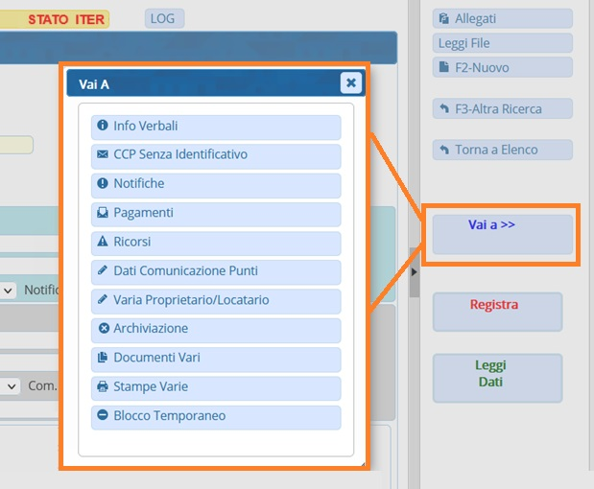
Da dentro la Scheda, possiamo velocizzare le operazioni che possiamo svolgere all’interno delle sottosezioni del Menù Verbali con il bottone [Vai a »], presente a destra dello schermo. Questo farà comparire una finestra pop-up, che riassumerà i principali step di gestione di un verbale.
Clicca sulla voce per approfondimenti!
- Info Verbali
- CCP Senza Identificativo
- Notifiche
- Pagamenti
- Ricorsi
- Dati Comunicazione Punti
- Varia Proprietario/Locatario
- Archiviazione
- Documenti Vari
- Stampe Varie
- Blocco Temporaneo

Come fare una visura
come fare una visura?

Faq Request: Le domande più frequenti!
- Clicca qui per sfogliare la lista delle domande più frequenti che riguarda Aggiorna/Inserisci Verbali


Serve aiuto? Clicca sull'icona a
sinistra per sapere come contattarci!

visualizzazioni.

